НАЦІОНАЛЬНИЙ АВІАЦІЙНИЙ УНІВЕРСИТЕТ

Факультет кібербезпеки, комп’ютерної та програмної інженерії кафедра Комп’ютеризованих систем захисту інформації

**ЗВІТ**

**З ЛАБОРАТОРНОЇ РОБОТИ №3**

**З ДИСЦИПЛІНИ «ІНФОРМАЦІЙНІ ТЕХНОЛОГІЇ»**

**Тема: Основи роботи в MS Excel**: Майстер функцій. Формування розрахункових показників з використанням стандартних функцій. Принципи роботи з масивами.**

Роботу виконав студент:

Білецький Д.О.

1 курс, група 142

захищено з оцінкою_____

Викладач:

Мазур Я. С.

______________________

(підпис)

“__”______ 2019__р.

Київ_2019

**Мета роботи** – вивчити основні прийоми роботи у MS Excel** ; засвоїти технологію введення, редагування, форматування даних та найпростіших обчислень у електронних таблицях; засвоїти технологію застосування Майстра функцій; вивчити технологію використання базових категорій стандартних функцій; вивчити техніку створення формул масиву; засвоїти технологію формування розрахункових показників з використанням формул масиву.

**Порядок виконання лабораторної роботи**

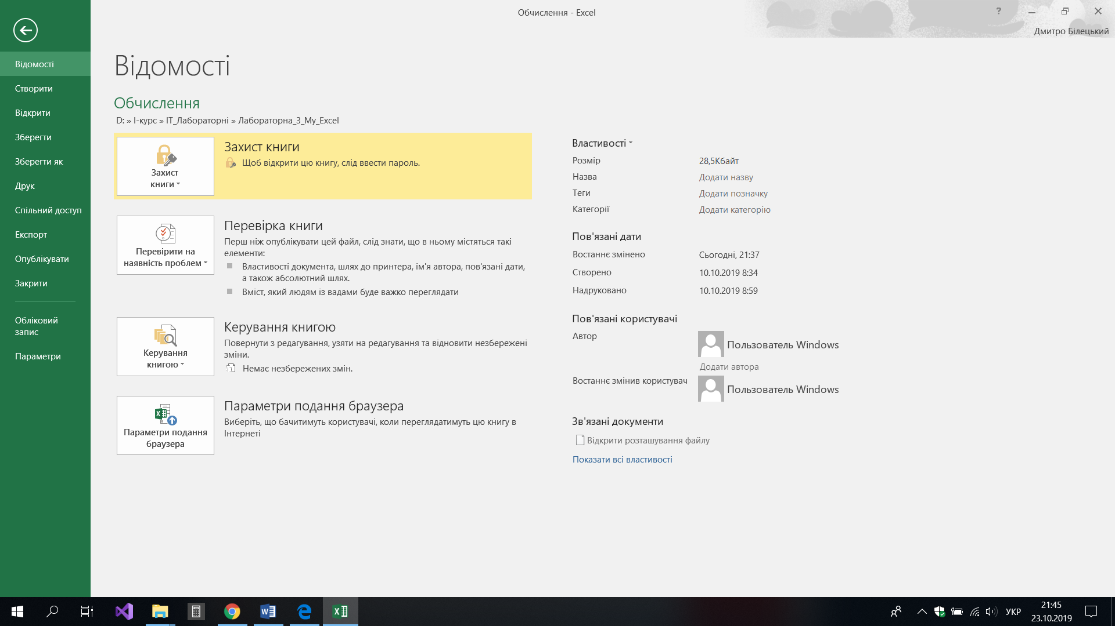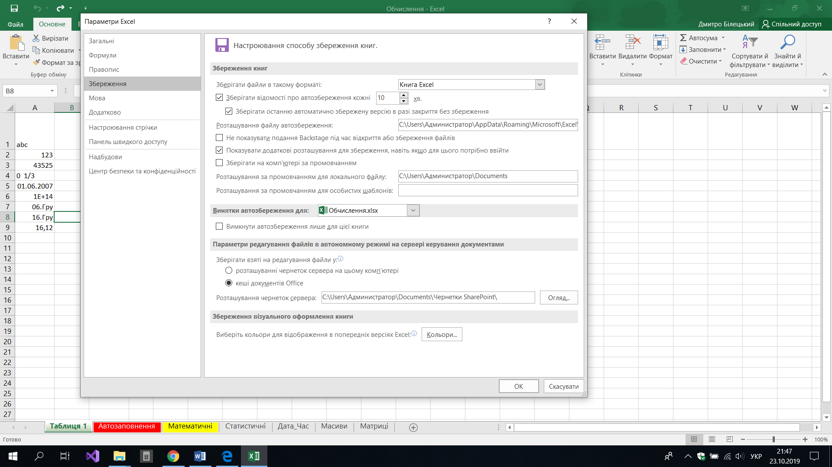**1.**Основи роботи в MS Excel**. Створив папку My_Excel. Запустив MS Excel. Зберіг документ Книга1 під іменем Обчислення в своїй папці, використовуючи пароль та обов’язкове авто збереження кожні 10 хв.

**2.** Визначив тип та розміри шрифту, кількість аркушів у документі по замовченню, значення стилю посилань R1C1. Виділив стовпець А, рядок 3; активізував Лист1; додав новий аркуш; розмістив його в порядку зростання номерів; для аркуша Лист3 зробив Подложку (Разметка страницы - Подложка), сховав цей аркуш та поновив його відображення, видалив Лист3. Перейменував Лист1 в Таблиця1 та змінив колір його ярличку на зелений (пкм– Цвет ярлычка) **3.** Вивчення форматів. Починаючи з першої комірки А1 аркуша Таблиця1, вніс в перший стовпець наступні дані: abc; 123; 1/3;0 1/3; 1/6/07; 99999999999999; 6.12; 16.12; 16,1234. У стовпці В у відповідних комірках проставив тип формату, переглянувши формат кожної комірки, користуючись послідовністю команд Главная –Формат Ячейки...-Число.

**4.** Змінив формат: комірки А3 на Общий; комірки А2 на Денежный (кількість десяткових знаків 0, $США), потім на Финансовый (кількість десяткових знаків 0, грн.). Змінив формат комірки А9 на Числовой з числом десяткових знаків 2. **5.** Вніс в комірку С1 своє прізвище та ім’я. Розмістивши курсор на заголовку стовпців між літерами С і D, двічі клацнув лівою клавішею маніпулятора, або Формат – Столбец – Автоподбор ширины. Розмістив дані в одній комірці D1 в два рядки: для цього, встановивши курсор після прізвища в рядку формул, натиснув одночасно Alt+Enter. Поновив запис в один рядок : Формат – Ячейки...- Выравнивание-Переносить по словам(Зняти прапорець). Користуючись командами цієї вкладники розвернув текст, розмістив його за різним вирівнюванням, об’єднав комірки та зняв об’єднання.

**6**. Вивчення функції Автозаполнение. Перейшов на аркуш Лист2, змінив колір його ярличка на рожевий й перейменував у Автозаповнення. У стовпці А ввів в комірки А1 та А2 цифри 1 і 2; виділив обидві комірки, за маркер автозаповнення (квадратик у нижньому правому куті) потягнув до комірки А50. У стовпці В у комірку В1 ввів 2. активував її та скористався послідовністю команд Правка – Заполнить – Прогрессия , по столбцам. Арифметическая. Шаг – 2. Предельное значение – 80, Ок. У стовпці С аналогічно заповнив комірки арифметичною прогресією з кроком 1/5 до межі 20. У стовпці D в першу комірку ввів 1/6/07. Далі Правка – Заполнить – Прогрессия, по столбцам, даты, месяц, Шаг -1 Предельное значение – 1/12/07, Ок. У стовпці Е- використання списків. Скориставшись послідовністю команд Сервис – Параметры, Списки, Новый, у правому віконці ввів українською мовою дні тижня, починаючи з понеділка, натискаючи клавішу Enter, Добавить, Ок. В комірку Е1 ввів слово „понеділок”, потягнувши за маркер автозаповнення, ввів список у комірки. У стовпці F в першу комірку ввів 1, виділив її, за маркер автозаповнення потягнув до комірки 40, оберав Правка - Прогрессия, геометрическая, шаг -2, Ок. Додав аркуш. Розмістив його за Лист2, перейменував у Математичні, замінивши колір ярличка на жовтий.

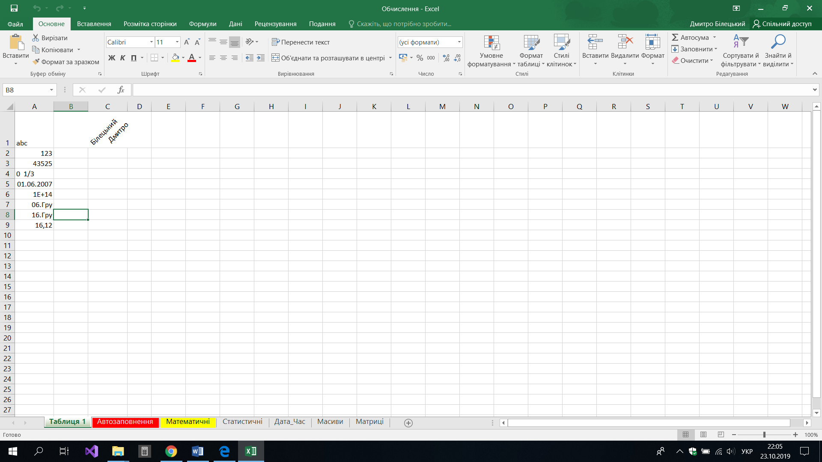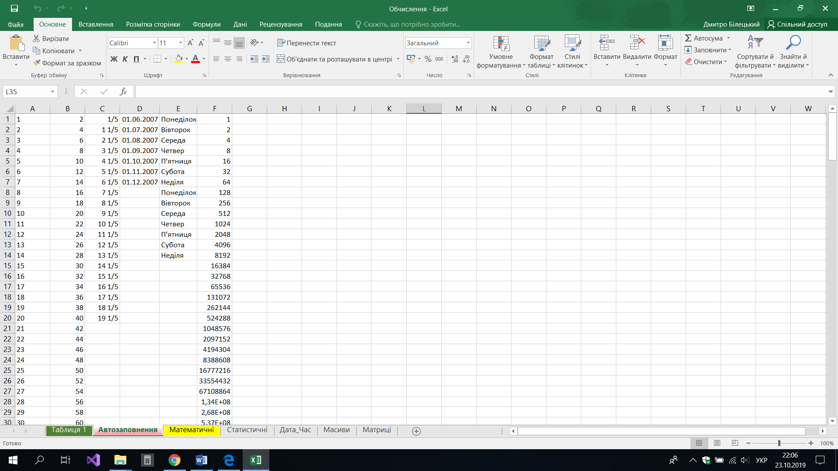 **7.** Робота з Мастером функций. Відкрив аркуш Математичні. Викликав Майстер функций послідовністю команд Вставка – Функции або Вставка функции у рядку формул. У групі Категоиія клацнув Математические, у групі Функция клацнув потрібну функцію. Відкрилося вікно з короткою інформацією про дану функцію та її аргументи.У поле для аргументу функції можна ввести значення з клавіатури, а можна заздалегідь підготувати дані у вигляді таблиці. Другий варіант зручніший з огляду на те, що деякі значення можуть бути аргументами для декількох функцій, якщо, звичайно ж, користуватися посиланнями. скористатися функцією Автозаполнение, встановити залежність комірок послідовністю команд Сервис – Влияющие ячейки ).

**Завдання 1**. Знайти значення виразів, користуючись Майстром функцій.

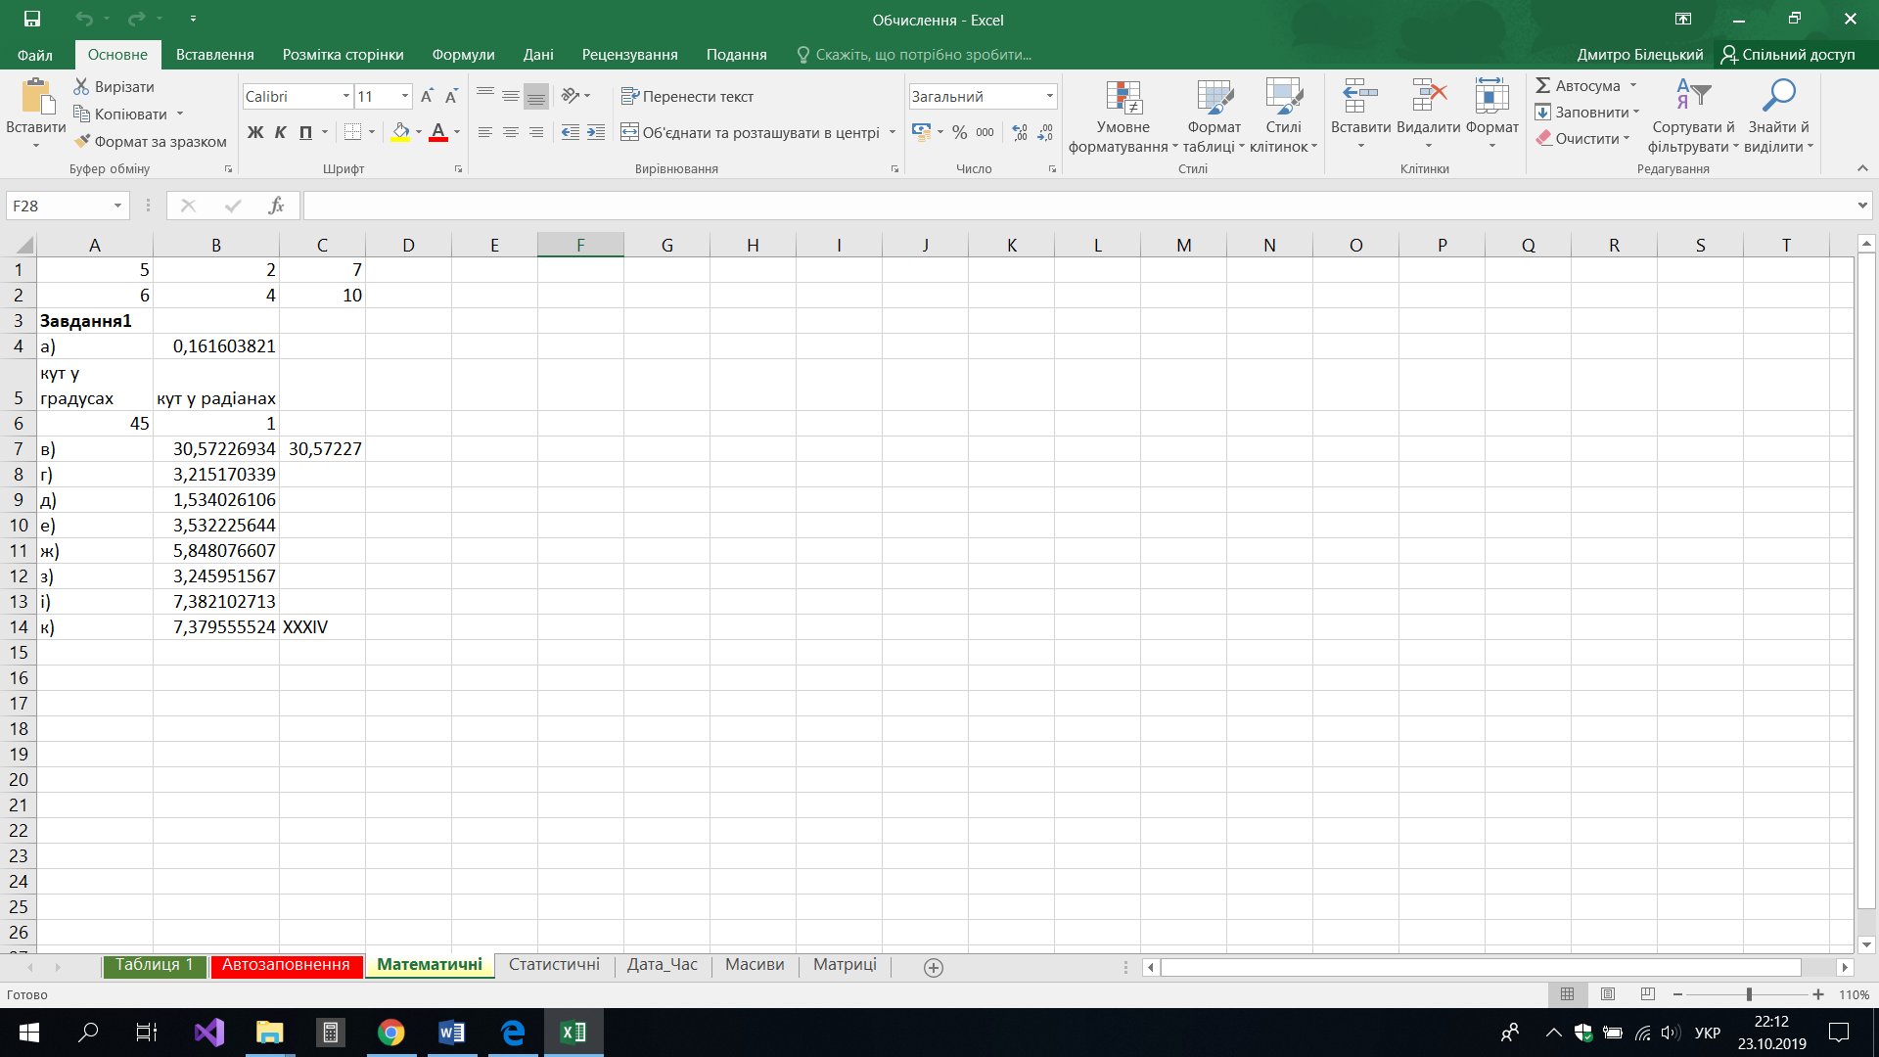**Завдання 2.** Уведення даних на декілька аркушів одночасно. У відповідності до зразку створив одночасно на двох аркушах таблицю. Для цього:

- Додав два аркуші, розмістив їх за аркушем Математичні.

- Виділив Лист4 та Лист5 у групу. Для цього перейшов на Лист4, утримуючи клавішу Shift, клацнув на ярлику Лист5 - аркуші згруповано.

- Створив подану нижче таблицю. Скористався функцією Автозаполнение для стовпця А. Додержувався правил форматування комірок таблиці (Формат – Ячейки – Выравнивание, Ячейки – Число –Денежный –число знаков – 2, обозначение - нет).

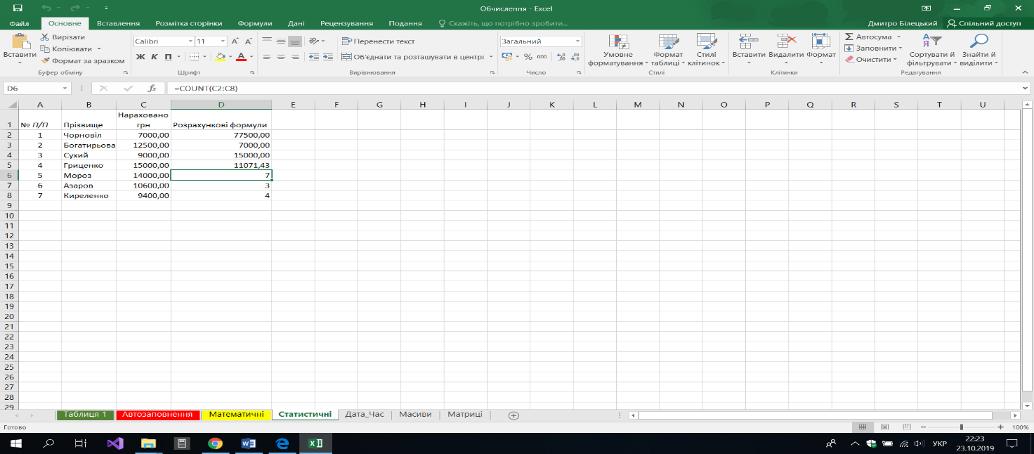**Завдання 3.** Застосування статистичних функцій та математичної функції СУММ. - Перейменував Лист 4 у Статистичні. Виконав обчислення за зразком.

**Завдання 4.** Застосування функцій Дата/Час. 1) Перейменував Лист 5 у Дата_Час. Додав у стовпці D і E таблиці дані за зразком, наведеним нижче (табл..4). 2) У стовпцях F і G виконав обчислення за формулами: a) для обчислення віку =СЕГОДНЯ()–D2 b) для обчислення стажу =СЕГОДНЯ() –Е2. 3) Скопіював формули в інші комірки, скориставшись функцією Автозаполнение. 4) Результат 02.01.19 означає 19 років,1 місяць і 2 дні, тобто, 2 дні на четвертий місяць двадцятого року. У стовпці F замінить формат на уу (ГГ), скориставшись послідовністю команд Формат – Ячейки - Число – Все форматыі – Тип ГГ

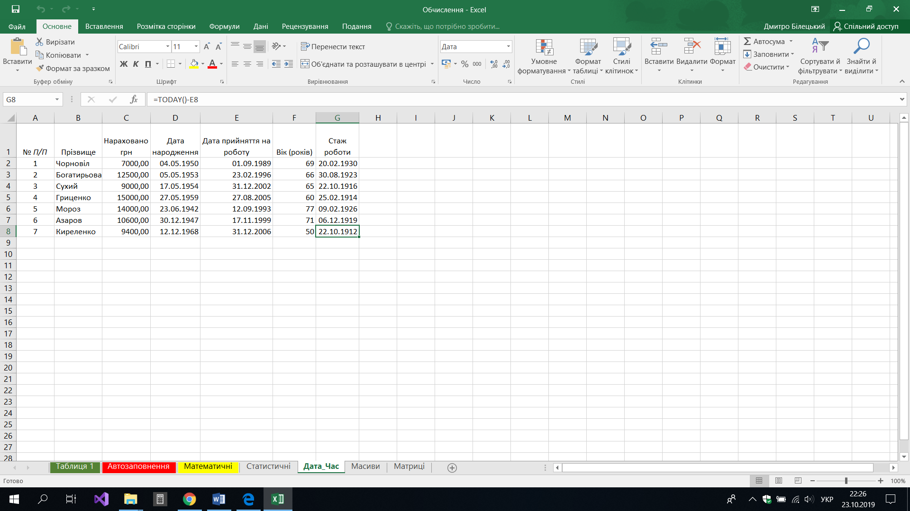

**Завдання 5.** Виконання арифметичних операцій над діапазонами (стовпцями та рядками) чисел за допомогою формул масиву. Уведення будь – якої формули масиву завершується натисканням комбінації клавіш Ctrl+Shift+Enter або для функцій клацанням на кнопці Ок при натиснутих Ctrl+Shift. - Додав аркуш та перейменував його у Масиви. У діапазон А1:А10 увів будь – які числа, 2, 3... з використанням функції Автозаполнение. У діапазон В1:В10 також увів числа, наприклад, 2, 4, 6, використовуючи Автозаполнение.(з кроком 2). Попарно помножив значення першого діапазону на значення другого, тобто А1*В1, А2*В2..... Для цього необхідно зробити наступне: - Виділив діапазон С1:С10 для розташування результату множення. - Увів формулу =А1:А10*В1:В10 таким чином: спочатку =, потім виділив діапазон А1:А10, далі *, далі виділив діапазон В1:В10. Натиснув Ctrl+Shift+Enter. Зберіг.

- Переглянув результат у діапазоні С1:С10. Переглянув рядок формул для кожної комірки.

**Завдання 6.** Використання стандартних функцій у формулах масиву. - У вільний діапазон комірок розміром 3х3 увів числа 1; 4; 9; 16; 25; 36; 49; 64; 81 через Enter. За допомогою однієї формули знайшов корінь квадратний з цих чисел. - Для розміщення результату виділив вільний діапазон комірок розміром 3х3. - Викликав Майстер функций – КОРЕНЬ. У полі Число увів діапазон вихідних чисел, тобто, виділив їх. Натиснув Ctrl+Shift+Enter або Ctrl+Shift+Ок. - Переглянув результат та формулу у рядку формулю.

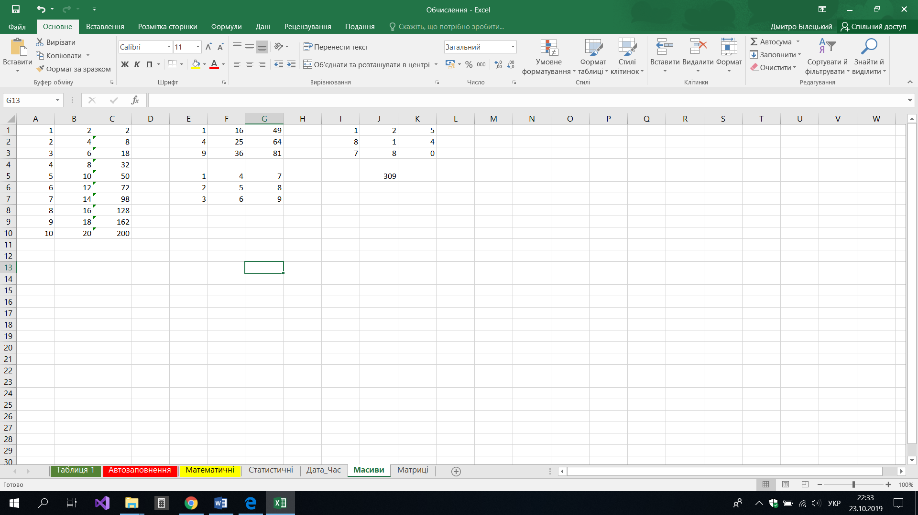

**Завдання 7.** Функції роботи з масивами.

А) Знайшов визначник матриці.

В)Обчислив добуток матриці.

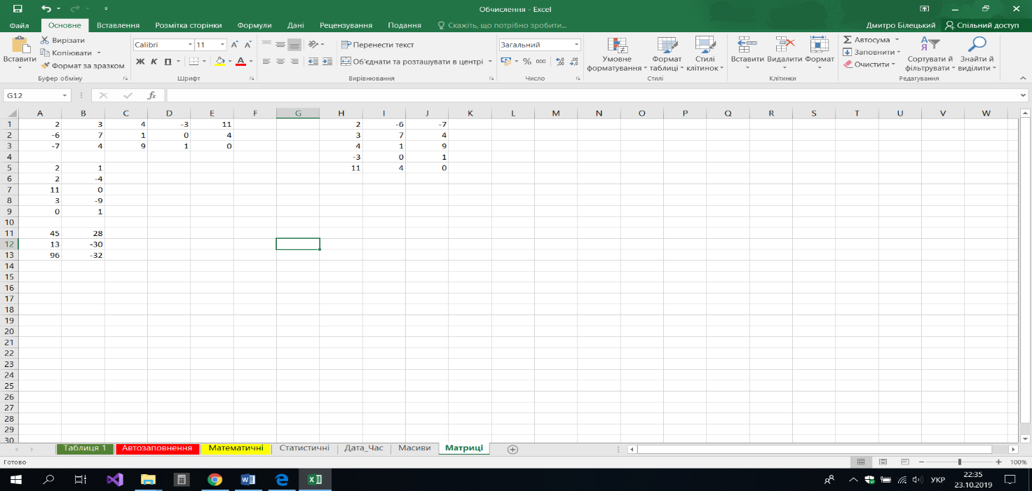С) Знайшов матрицю, транспоновану до першої матриці.

**Висновок:** У результаті даної лабораторної роботи, я вивчив основні прийоми роботи у MS Excel** ; засвоїв технологію введення, редагування, форматування даних та найпростіших обчислень у електронних таблицях; засвоїв технологію застосування Майстра функцій; вивчив технологію використання базових категорій стандартних функцій; вивчив техніку створення формул масиву, а також засвоїв технологію формування розрахункових показників з використанням формул масиву.